Задания для самостоятельного выполнения.
1. Что будет нарисовано после выполнения Чертёжником алгоритма:
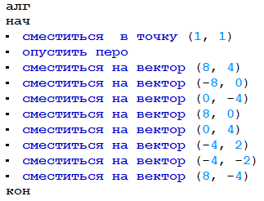
2.Что будет нарисовано после выполнения Чертёжником алгоритма:
алг
нач
сместиться в точку (1,2)
нц 5 раз
опустить перо
сместиться на вектор (1, 2)
сместиться на вектор (1, -2)
сместиться на вектор (-1, -2)
сместиться на вектор (-1, 2)
поднять перо
сместиться на вектор (3, 0)
кц
кон
3. Составьте для Чертёжника алгоритм рисования следующего изображения, ияпользуя команду сместиться на вектор (х,у)
